Orden producto cartesiano:

Sean conjuntos ordenados, entonces podemos definir en una relación de orden de la siguiente forma:
si

A dicho orden lo llamaremos orden producto cartesiano

Ejemplo:

Dados los conjuntos ordenados y entonces definimos en el orden producto cartesiano de la siguiente forma

Calcular los elementos notables de

No existe Máximo(B)

Cotas Sup B =

Cota inf de B =

Orden lexicográfico

El orden producto cartesiano en es

Este orden no es total ya que y sin embargo hay ordenes en que son totales como por ejemplo el orden lexicográfico que se define de la siguiente forma:

:

- ó

- ó

Ejercicio:
Ordenar de menor a mayor con el orden lexicográfico los elementos del siguiente conjunto:

Representación gráfica de ordenes *

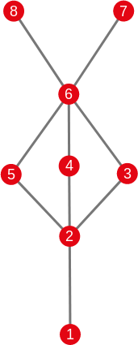

Digo que un numero es menor que otro si hay un camino ascendente desde el menor al mayor en el grafo:

Calcular los elementos notables de

No existe mínimo

Ejercicio:

Representar gráficamente el siguiente conjunto ordenado: *1

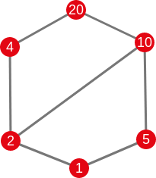

Aplicaciones entre conjuntos:

Sean dos conjuntos, una aplicación de en que denotaremos es una correspondencia que a cada elemento del conjunto le asocia un único elemento del conjunto .

f
A B
1 a
2 b
3 c
4

Si entonces al elemento que le asocia en lo denotaremosy diremos que es la imagen del elemento a.

A los conjuntosylos llamaremos el dominio y el codominio derespectivamente. Llamaremos imagen dea lo siguiente:

dada la aplicación definida de esta forma . Calcular la imagen de

La imagen dees el conjunto de los numero naturales impares

Tipos especiales de aplicaciones:

Una aplicación diremos que es:
- Inyectiva: implica que (si dos elementos son distintos sus imágenes son distintas)
- Sobreyectiva: si(si la imagen de es todo el codominio, eso equivale a que )
- Biyectiva: Si es inyectiva y sobreyectiva

